**1. Результаты освоения обучающимися образовательных программ по итогам мониторингов, проводимых организацией**

**Форма 1**

* 1. **Успеваемость обучающихся**

|  |  |  |  |  |
| --- | --- | --- | --- | --- |
| Учебный год | Класс | Количество обучающихся | Успеваемость обучающихся | Выходные  данные документа со ссылкой  на интернет-ресурс |
| 2016/2017 | 2 | 25 | 100% | На сайте «Нетфолио» технически трудно указать ссылку на конкретный документ. Поэтому я указываю ссылки на вкладку в электронном портфолио под заголовком таблицы |
| 2017/2018 | 3 | 25 | 100% |
| 2018/2019 | 4 | 25 | 100% |

* 1. **Качество знаний обучающихся по итогам мониторингов, проводимых организацией**

|  |  |  |  |  |  |
| --- | --- | --- | --- | --- | --- |
| Учеб-ный год | Класс | Количество обучающихся | Наименование мониторинга, проводимого образовательной организацией | Качество знаний обучающихся  по итогам мониторинга | Выходные  данные документа |
| 2016/  2017 | 2 | 25 чел | Входная контрольная работа по математике | 52 % (выполнили на оптимальном уровне: 80-100% выполненных заданий) |  |
| Входная контрольная работа по русскому языку (диктант) | 56 % (выполнили на оптимальном уровне: 80-100% выполненных заданий) |
| Промежуточная аттестация (контрольная работа по математике) | 60 % (выполнили на оптимальном уровне: 80-100% выполненных заданий) |
| Промежуточная аттестация (контрольная работа по русскому языку - диктант) | 64% (выполнили на оптимальном уровне: 80-100% выполненных заданий) |
| Входной контроль сформированности навыка чтения | Выше нормы 32%, норма 48%, ниже 20% |
| Промежуточная аттестация (проверка сформированности навыка чтения) | Выше нормы 36%, норма 44%, ниже 20% |

**«01 декабря» 2021**

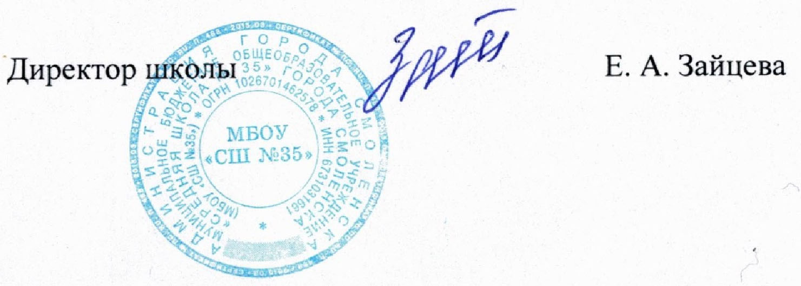

**1.2 Качество знаний обучающихся по итогам мониторингов, проводимых организацией (продолжение)**

|  |  |  |  |  |  |
| --- | --- | --- | --- | --- | --- |
| Учеб-ный год | Класс | Количество обучающихся | Наименование мониторинга, проводимого образовательной организацией | Качество знаний обучающихся  по итогам мониторинга | Выходные  данные документа со ссылкой  на интернет-ресурс |
| 2017/  2018 | 3 | 25 | Входная контрольная работа по математике | 60 % |  |
| Входная контрольная работа по русскому языку (диктант) | 64 % |
| Промежуточная аттестация (контрольная работа по математике) | 72 % |
| Промежуточная аттестация (контрольная работа по русскому языку - диктант) | 72 % |
| Входной контроль сформированности навыка чтения | Выше нормы 32%, норма 52%, ниже 16% |
| Промежуточная аттестация (проверка сформированности навыка чтения) | Выше нормы 40%, норма 44%, ниже 16% |
| 2018/  2019 | 4 | 25 | Входная контрольная работа по математике | 72 % |  |
| Входная контрольная работа по русскому языку (диктант) | 72 % |
| Промежуточная аттестация (контрольная работа по математике) | 76 % |  |
| Промежуточная аттестация (контрольная работа по русскому языку - диктант) | 80 % |  |
| Входной контроль сформированности навыка чтения | Выше нормы 48%, норма 40%, ниже 12% |  |
| Промежуточная аттестация (проверка сформированности навыка чтения) | Выше нормы 56%, норма 36%, ниже 8% |  |



**«01 декабря» 2021**

**1.2 Качество знаний обучающихся по итогам мониторингов, проводимых организацией (продолжение)**

**Краткий комментарий педагогического работника**:

*Для демонстрации динамики показателей мной выбран период с 2016 по 2019 год, так как в этот период я обучала детей со 2 по 4 класс. Что позволяет проследить все показатели в динамике и сопоставить стартовый уровень и итоговый (на выходе из начальной школы).*

*Оценка качества знаний обучающихся осуществлялась в результате анализа контрольных работ по учебным предметам русский язык, литературное чтение и математика, тестовых заданий, комплексных работ для проверки индивидуальных достижений учащихся по русскому языку и по математике. Во 2 классе в 2016/17 учебном году было безотметочное обучение, поэтому анализ проводится по уровням качественной оценки.*

*За анализируемый период прослеживается положительная динамика качества знаний обучающихся: при 100% успеваемости с 2017 по 2019 уч. год качество знаний по русскому языку повысилось на 16 %, по математике за этот же период - на 16 %.*



**«01 декабря» 2021**